31-сабақ
Бүгін біз киім дүкеніне барамыз және киім таңдауды, сатушымен сөйлесуді, қазақ тілінде киім дүкенінде қандай сұрақтар қою керек екенін үйренеміз. Ендеше бастайық!

1-тапсырма. Алдымен өткен сабақта жаттаған сөздерді еске түсірейік.Қанша сөз айта алдыңыз? Егер бәрін айтсаңыз, жарадыңыз!
 |  |  | 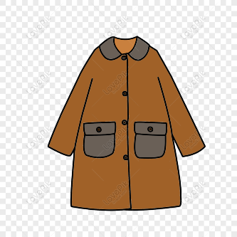
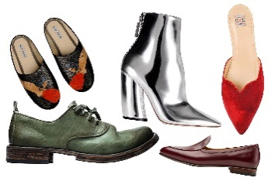 | 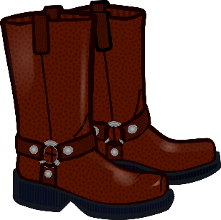
 |  | 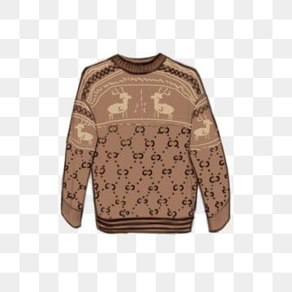 | 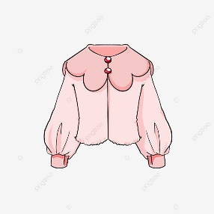

2-тапсырма. Мәтінді мұқият тыңдаңыз және сұрақтарға жауап беріңіз.
- Айжан, бүгін Райханның туған күні.
- Иә, білемін. Сыйлық алу керек.
- Қандай сыйлық аламыз?
- Қазақша жазуы бар ақ футболка алайық.
- Жақсы идея.
- Дүкенге қашан барамыз?
- Мен қазір боспын.
- Мен де боспын.
- Ендеше кеттік.
- Кеттік.
 | Олар қайда барады?  Олар не сатып алады?  Олар қандай түсті киім сатып алады?

3-тапсырма. Ал, қане, жаңа сөздермен танысайық.
 |  |  | 
арзан | қымбат | жеңілдік | төлеу
 |  |  | 
сатып алу | сату | іздеу | өлшем

4-тапсырма. Мәтінді мұқият тыңдап қарамен жазылған сөздерге назар аударыңыз.
1. Бұл қалың күрте арзан емес, қымбат.
2. Дүкенде жеңілдіктер бар.
3. Сіздерде жеңілдіктер бар ма?
4. Киім өлшемім 45.
5. Картамен төлеуге бола ма?
6. Сіздерде ашық түсті жейде бар ма?

5-тапсырма. Достар, біз дүкенде сауда жасағанда осы құрылымдарды қолданамыз. Бұл құрылымдарды есте сақтаңыздар.
Сіздерде (дүкенде) ............ бар ма? Кешіріңіз, сізден сұрауға бола ма? Қолма-қол ақшамен төлеуге бола ма? Маған көмектесе аласыз ба? Сіз не ұсына аласыз?

Грамматика
ДИКТОР: Қазақ тілінде рұқсат сұрау үшін «у-ға болу» құрылымын қолданамыз. Мысалы,
Сізден сұрауға бола ма? Бұл киімді көруге бола ма? Картамен төлеуге бола ма?

6-тапсырма. Аудиомәтінді тыңдап қарамен жазылған сөздерге назар аударыңыз.
Кеңесші: Қайырлы күн! Сізге көмек керек пе?
Сатып алушы: Қайырлы күн! Мен белдемше іздеп жүрмін.
Кеңесші: Киім өлшеміңіз қандай?
Сатып алушы: Кейде 36, ал кейде 38.
Кеңесші: Түсінікті. Қандай түсті белдемше іздедіңіз?
Сатып алушы: Мен ашық түстерді ұнатамын.
Кеңесші: Онда мына қызыл түсті белдемшені көріңіз.
Сатып алушы: Әдемі екен, бірақ мен ұзын белдемше іздеп жүрмін.
Кеңесші: Бұл тым қысқа ма? Онда жасыл белдемшені көріңіз.
Сатып алушы: Маған ұнайды.
Кеңесші: Киіп көресіз бе?
Сатып алушы: Иә, киіп көрейін. Киіну бөлмесі қай жерде?
Кеңесші: Менімен жүріңіз.

7-тапсырма. Мәтінді қайта тыңдап, төменде берілген сұрақтарға жауап беріңіз.
Кеңесші: Қайырлы күн! Сізге көмек керек пе?
Сатып алушы: Қайырлы күн! Мен белдемше іздеп жүрмін.
Кеңесші: Киім өлшеміңіз қандай?
Сатып алушы: Кейде 36, ал кейде 38.
Кеңесші: Түсінікті. Қандай түсті белдемше іздедіңіз?
Сатып алушы: Мен ашық түстерді ұнатамын.
Кеңесші: Онда мына қызыл түсті белдемшені көріңіз.
Сатып алушы: Әдемі екен, бірақ мен ұзын белдемше іздеп жүрмін.
Кеңесші: Бұл тым қысқа ма? Онда жасыл белдемшені көріңіз.
Сатып алушы: Маған ұнайды.
Кеңесші: Киіп көресіз бе?
Сатып алушы: Иә, киіп көрейін. Киіну бөлмесі қай жерде?
Кеңесші: Менімен жүріңіз.
Экранда тұратын сұрақтар
Оның киім өлшемі қандай?
Ол қандай түсті ұнатады?
Ол не сатып алады?
Ол қандай түсті киім сатып алады?

8-тапсырма. Төменде берілген сұрақтарға өз нұсқаларыңызда жауап беріңіздер.
Сізге көмек керек пе?  Сіздерде жеңілдік бар ма?  Бұл жейдені көруге бола ма?  Картамен төлеуге бола ма? | Иә, керек// Жоқ, керек емес.  Иә, бар// Өкінішке қарай жоқ.  Әрине, болады// Өкінішке қарай болмайды.  Әрине, болады// Өкінішке қарай болмайды.

